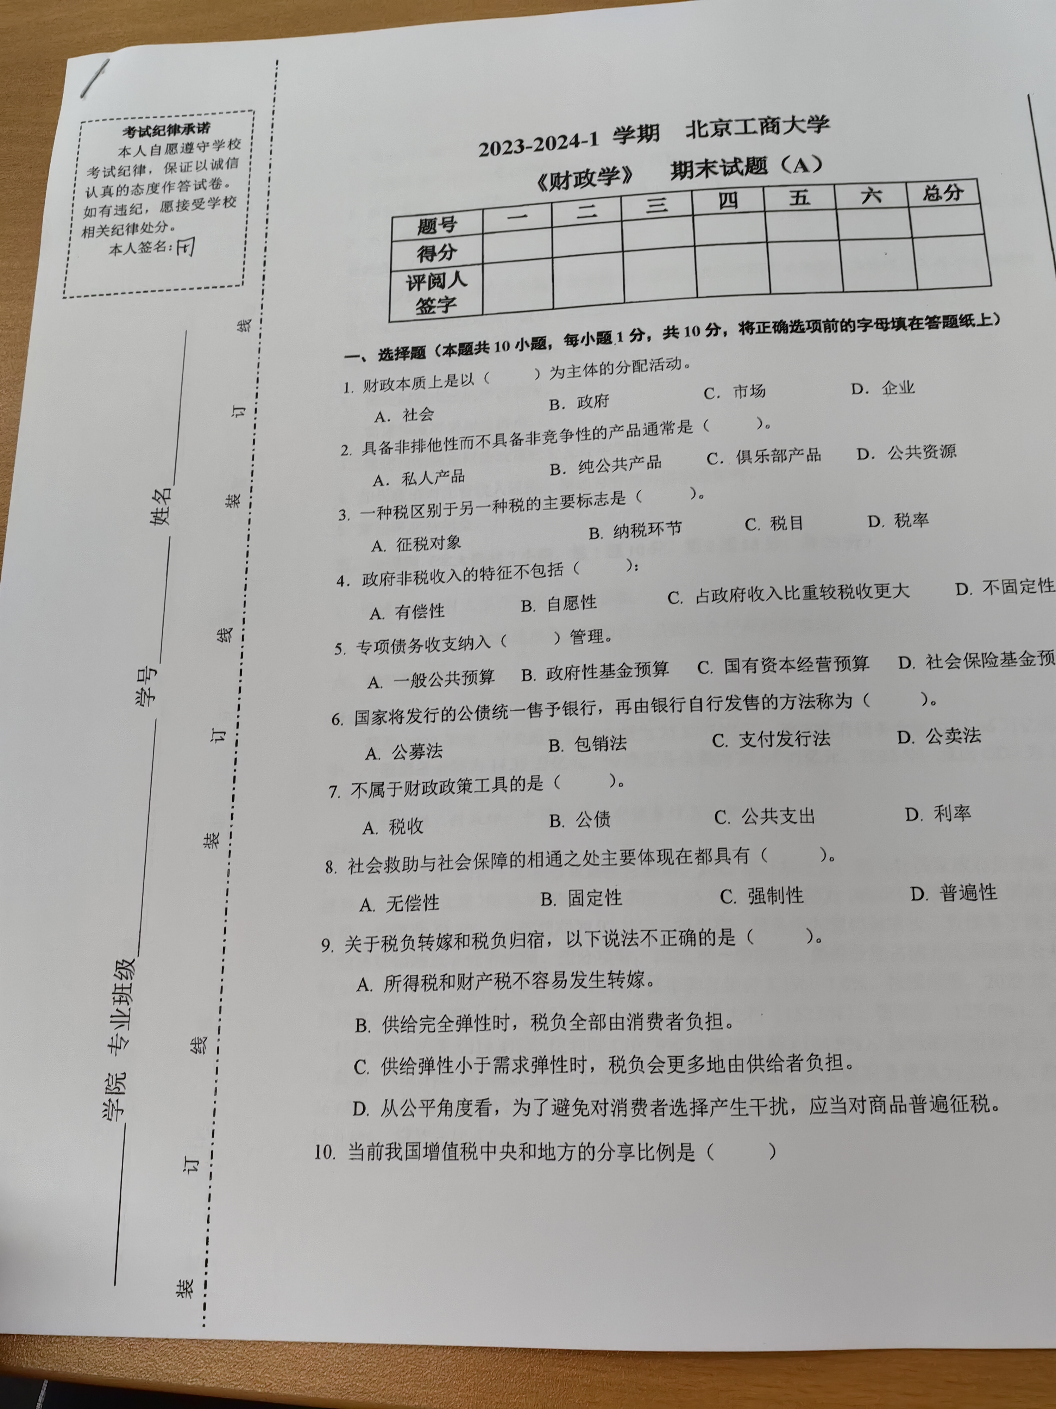
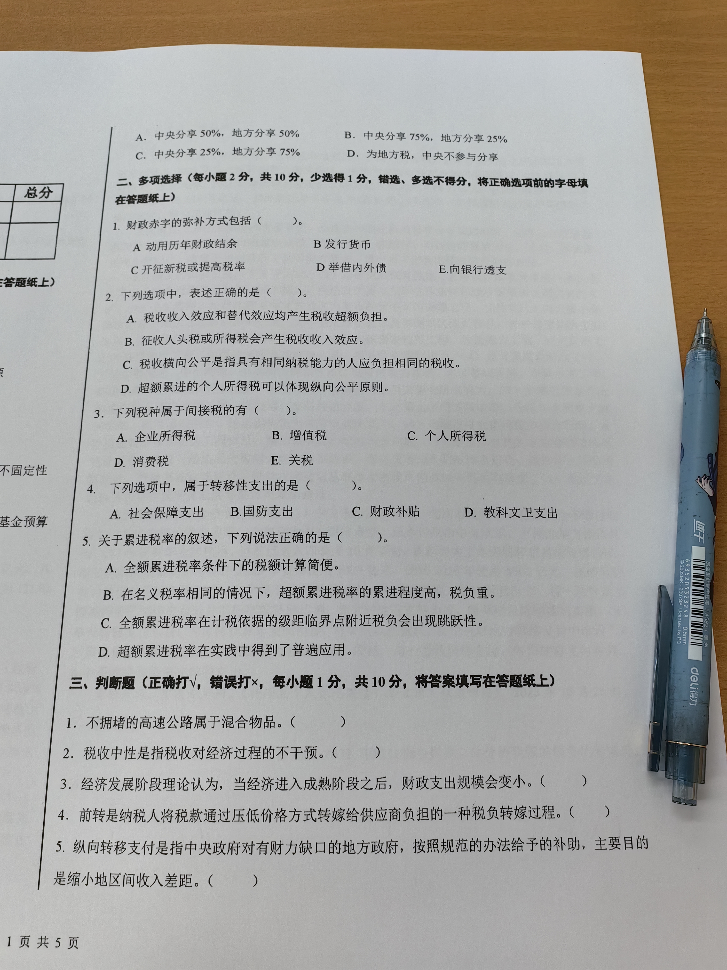
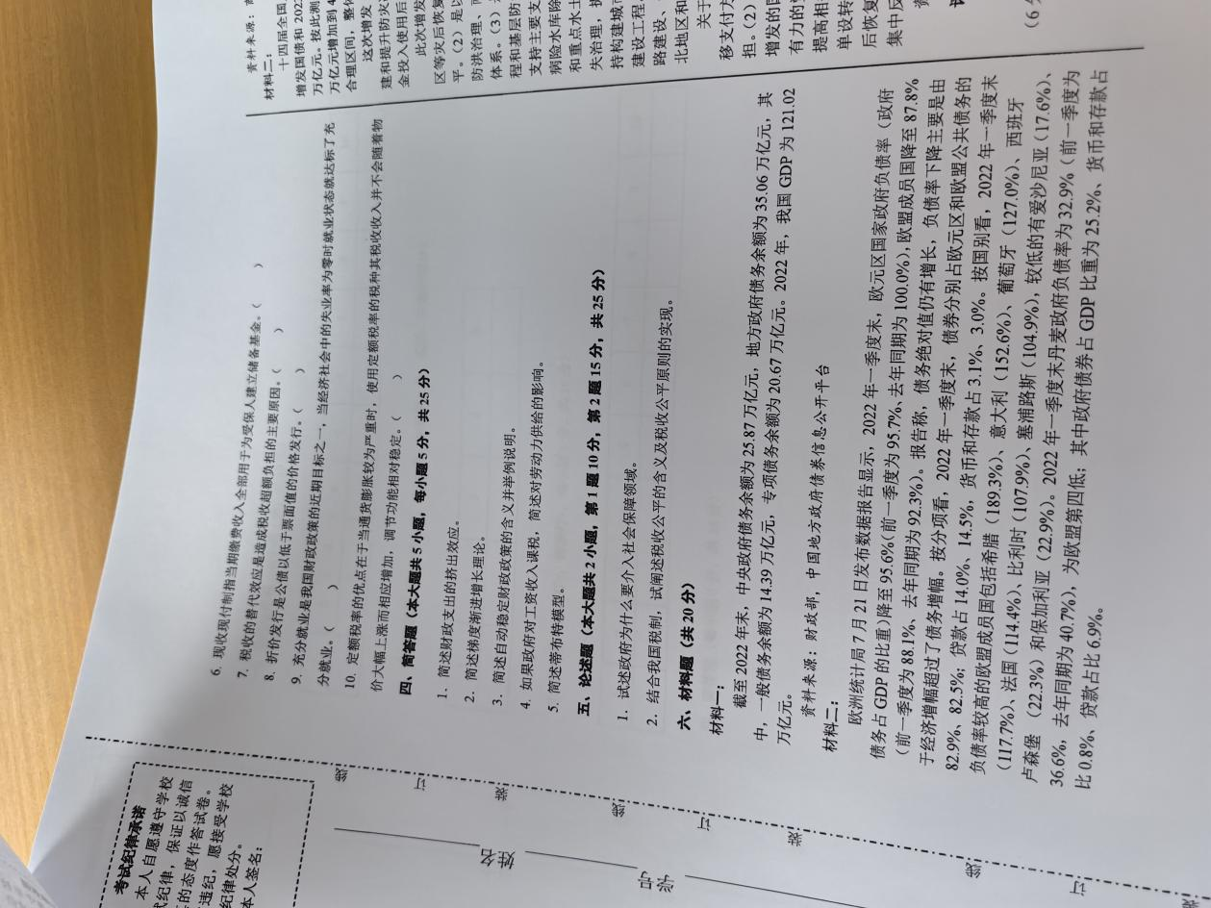
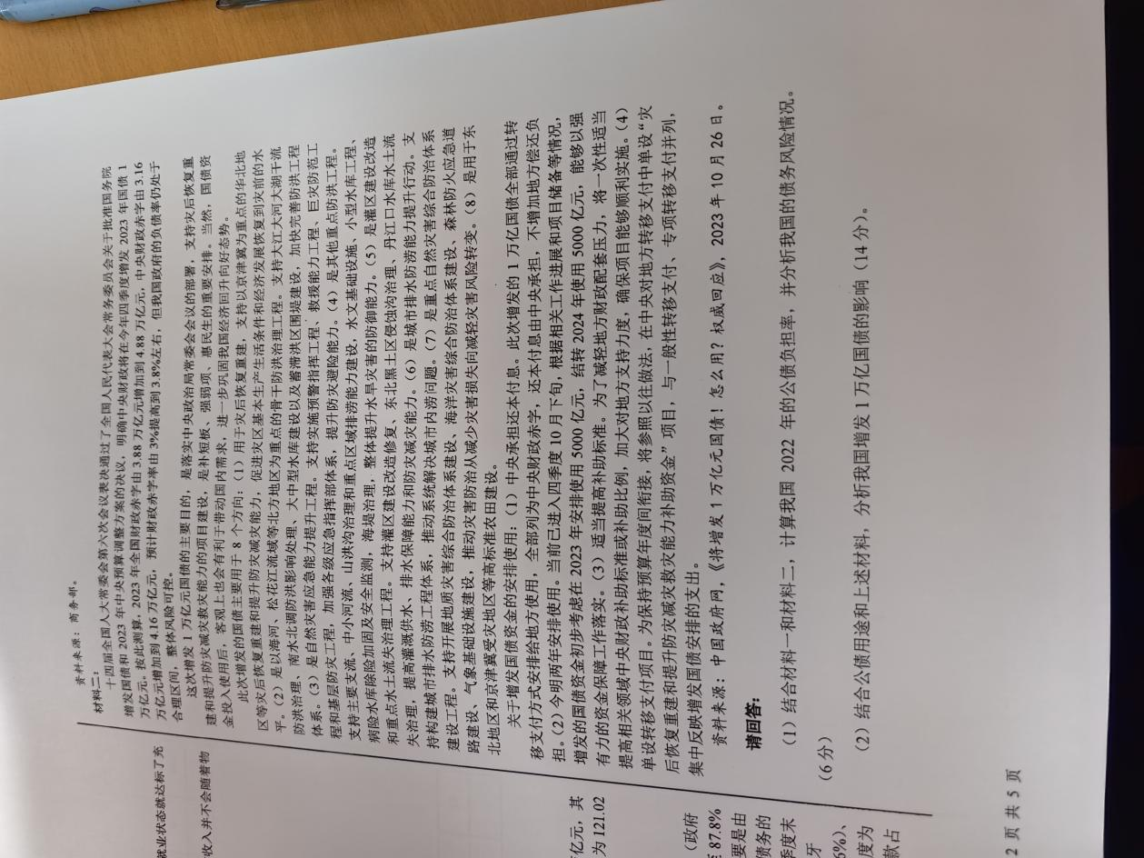
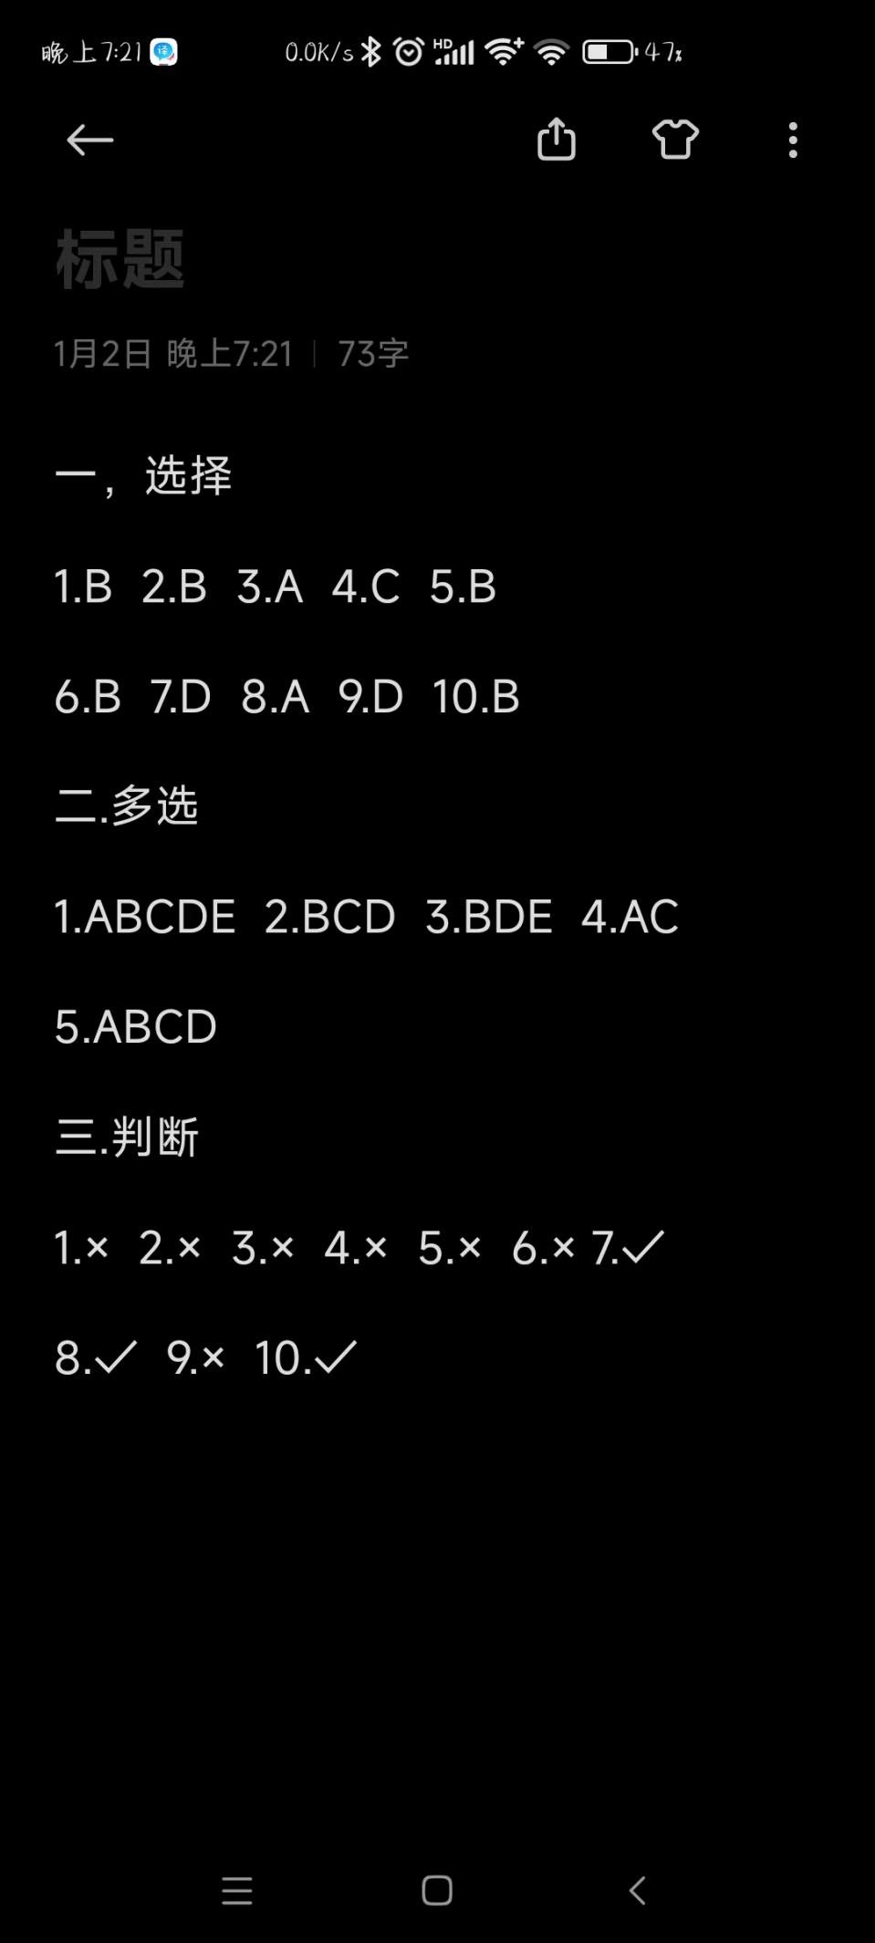

四．简答
- 政府为了平衡财政预算赤字,采取发行政府债券的方式,向私人借贷资金市场筹措资金,从而导致市场利率上升,私人投资和支出因而相应地下降。
这就是公共支出造成的财政赤字对私人投资和支出的挤出效应。

- 梯度渐进增长理论是指，在正常时候，财政支出是呈渐进上升趋势的，在战争或重大灾害时，财政支出急剧增加，而后支出有所下降，但一般不会回到原来的水平，呈现出一种“退二进一”的效果。

- 自动稳定的财政政策指这种政策本身具有内在的调节功能，能够根据经济波动情况，无需借助外力而自动地发挥稳定作用。
比如，当国民经济出现衰退时,就会有一大批居民享有失业救济金和低保收入,从而可以使总需求不至于骤然下降;当经济繁荣来临时,失业者可重新获得工作机会,政府就可以停止事业救济和低保支出,从而可以抑制总需求的过旺。

4.税收对劳动供给的收入效应和替代效应：税收对劳动供给的收入效应是指征税后减少了个人可支配收入，促使其为维持既定的收入水平和消费水平，而减少或放弃闲暇，增加工作时间。税收对劳动供给的替代效应是指征税后提高了闲暇的价格，使得个人在工作和闲暇之间的选择更倾向于后者。

- 蒂布特模型是1956年查尔斯·蒂布特建立的一个地方公共产品供给模型，他分析了在公共部门存在的条件下，各级政府提供公共产品的最佳效益问题，他认为，各个地方政府之间的相互“竞争”，也会促使其更有效地提供人们所需要的公共产品和服务。这就是所谓“蒂布特模型”的基本内涵。

五．论述
1.政府介入社会保障管理的理由:
第一，市场失灵即市场无法有效率地分配商品和劳务的情况。
例如,在短视、逆向选择、风险集中和正的外部性等情况下，个人可能无法通过储蓄和商业保险等市场手段获得足够的生活保障,需要由政府通过社会救助、社会保险和社会福利等形式来提供保障。
第二,社会保障的社会性和强制性。社会保障要在全社会范围内进行广泛地国民收入再分配离开政府的强制性这是很难做到的。
第三,政府的公信力。相对于私人机构,人们更愿意相信政府是公正的、为国民整体利益服务的,人们更愿意委托政府来将他们的纳税或所缴纳社会保险费转移支付给社会脆弱群体。

2.我国税制认为，税收公平是指不同纳税人之间税收负担程度的比较：纳税人条件相同的纳同样的税条件不同的纳不同的税。
税收公平包括:(1)公平的受益原则:指纳税人的负担取决于其在政府支出中的受益情况
(2)公平的支付能力原则:指纳税人的负担取决于其缴纳税收的能力。包括横向公平(纳税能力相同者缴纳相同的税收)和纵向公平(纳税能力较高者缴纳较多的税收)
如何实现:(1)实现横向公平:为使所得税实现横向公平,应尽可能将应税收入界定得宽一些。税基宽的商品税收有助于实现横向公平。
- 实现纵向公平:实行累进所得税制——规定免征额,而高于数量界限的所有收入都以固定税率征税;实行负所得税制累进税;实行税率分级,收入级次越高,适用的税率越高。

六．材料分析
（1）我国2022年的公债负担率为（25.87+35.06）/121.02*100%=50.35%
中国的国债负担率相对较高，但总体上仍处于可控范围内。根据数据，中国的国债负债率在GDP中的比重约为50%左右。尽管国债负担率在过去几年有所上升，但相对于其他一些发达国家和新兴市场国家来说，中国的国债负担率仍然相对较低。

- 国债增发对人民有利有弊。有利的方面包括增加社会投资，促进经济发展，提升基础设施和公共服务设施的质量和水平，改善人民生活条件。通过投入到防灾减灾救灾领域，可以提升我国防灾减灾救灾能力，减少自然灾害对人民生命财产的损失。
然而，国债增发也存在一些不利的方面。国债的增发会增加财政负担，可能会导致债务压力增加。此外，国债增发后的资金使用是否高效、透明，是否能够真正用于灾后恢复和防灾减灾救灾等目的，也尚未知。
总的来说，国债增发是为了支持灾后恢复重建和提升防灾减灾救灾能力，这对于受灾地区和老百姓来说是好事。但是需要注意资金的使用效果和债务风险，确保资金能够真正用于有关领域的建设和改造，最终惠及受灾地区和老百姓。

